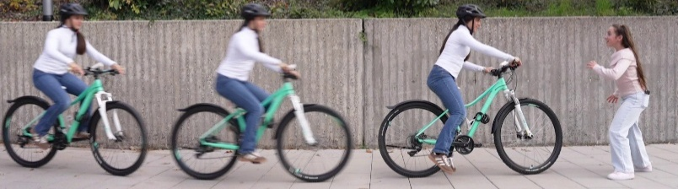
Richtig anhalten

Der Straßenverkehr ist für Kinder, die mit dem Fahrrad unterwegs sind, voller Gefahren. Oft entscheiden Sekunden, ob es zu einem Unfall kommt oder nicht. Besonders wichtig ist das Anhalten.

Tipp: Schau dir den Film „So berechnest du deinen Anhalteweg“ genau an

1. Woraus setzt sich der Anhalteweg zusammen? Kreuze an.

Nur aus dem Bremsweg
Nur aus dem Reaktionsweg
Aus dem Reaktionsweg + Bremsweg
Aus dem Anfahrweg + Bremsweg
Aus Fahrzeit + Bremsweg

2. Richtiges Anhalten erhöht die Sicherheit.

Bei welchen Situationen im Straßenverkehr solltest du unbedingt anhalten?

- ___________________________________________________________________________

______________________________________________________________________________

b. ____________________________________________________________________________

______________________________________________________________________________

c. ____________________________________________________________________________

______________________________________________________________________________

